VIDEO EDITING TOOLS

UVOD U VIDEO EDITING

Prilikom snimanja materijala video kamerom, često postoje neki isječci za koje ne želimo da ih netko vidi, između scena se vidi grubi prijelaz, ili smo neku scenu snimali više puta jer nije ispala zadovoljavajuće dobro. Zato, bilo da se radi o snimci zabave ili o namjerno snimljenom filmu, nakon snimanja potrebno je obraditi materijale. U tu svrhu koristimo alate za obradu videa, koji u sebi sadrže:

- Vremensku traku na koju se u pravo vrijeme mogu dodati zvučni efekti, prijelazi, naslovi, pozadinska muzika,…
- Animaciju naslova koja omogućuje dodavanje tekstova u film, raznih veličina, stilova, smjerova, te vremenskog trajanja
- Preklapanje videa omogućuje kombiniranje video isječaka, kreiranje zabavnih scena ili nemogućih specijalnih efekata, prikazivanje dva klipa istovremeno, jedan do drugoga
- Filteri specijalnih efekata mijenjaju pojavljivanje video klipova dodavanjem svjetla i sjena na scene, dodavanje humorističnih efekata,…
- Snimač glasa pripovjedača dobo dođe za opis video klipova publici
- U mnogim programima je moguće snimati u različitim formatima, i omogućuju online provjeru napravljenoga

Osnovna podjela video editing alata je na NELINEARNE i LINEARNE alate. Linearni alati omogućuju isključivo izrezivanje scena (ne može se mijenjati redosljed kako se one pojavljuju, nema prijelaza između scena...), dok nelinearni alati omogućuju sve što i linearni uz mogućnost izmjene redosljeda scena, umetanje prijelaza i još puno toga. Danas se uglavnom koriste samo nelinearni alati za bilo kakvu profesionalnu produkciju (na TVu, montaži, DVD authoringu...).

OSNOVNI POJMOVI

Analogni signali su građeni od kontinuiranih promjenjivih valnih oblika. Drugim riječima, vrijednost signala, u bilo kojem trenutku vremena, može biti bilo koje vrijednosti između maksimalne i minimalne dopuštene.

Za razliku od njih, digitalni signali se prenose samo kao precizne točke određene intervalima na krivulji.
Postoji još jedan tip signala koji se može koristiti u radu s računalom, a to je binarni signal koji ove točke opisuje kao u obliku serije minimalnih i maksimalnih vrijednosti. Minimalnu vrijednost predstavlja nula, a maksimalnu jedan. Niz nula i jedinica može se interpretirati kao niz brojeva koji opisuju originalnu informaciju.

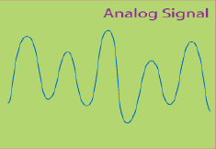 | 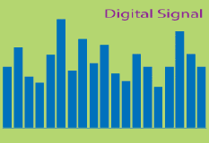 | 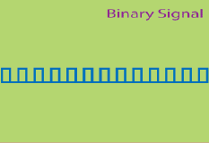
analogni signal | digitalni signal | binarni signal

Frame resolution (rezolucija okvira):

PIXEL (Picture Elements) je najmanji element na zaslonskom prikazu, prikazan kao točka sa određenom bojom i razinom intenziteta (RGB ili YCC).

FRAME (okvir) je jedna izdvojena slika u nizu njih (npr. kod video prikaza). Znači sliku možemo zamisliti kao matricu sastavljenu od pixela.

FRAME RESOLUTION (rezolucija okvira) je količina informacije (PIXELS) u svakom okviru. Logično je da uz veću rezoluciju imamo i bolju kvalitetu slike ali i više potrebne memorije.

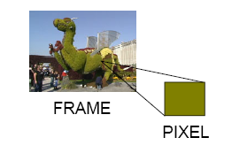

Frame aspect ratio (omjer širine i visine okvira):

- opisuje omjer visine i širine u dimenzijama okvira. Npr. kod NTSC video prikaza to je 4:3, dok neki okviri videosignala (film) koriste više izdužen tip omjera 16:9.

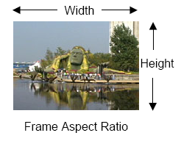

Pixels aspect ratio (omjer širine i visine pixela):
Neki video formati koriste različite omjere visine i širine pixela pri izgradnji okvira. Kada video signal koristi pravokutne pixele oblici i pomaci doimaju se rastegnuti. Bolje objašnjenje ovoga pojma dobivamo od slijedećeg prikaza:

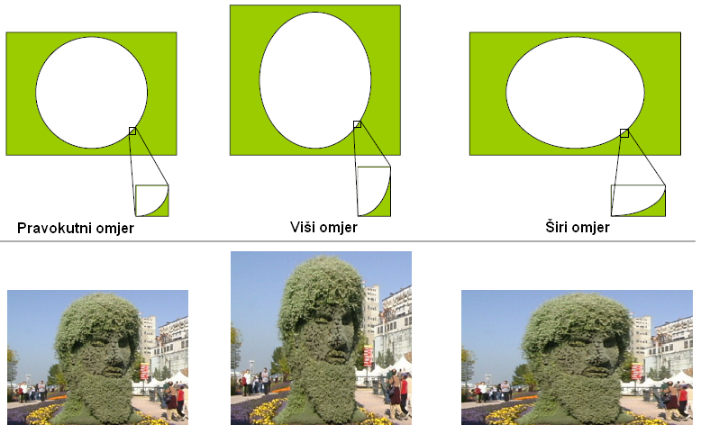

Frame rate (frekvencija okvira):
-broj slika (video okvira) koji se prikazuju u određenom vremenskom periodu.. Često se predstavlja kao FPS (frames per second) i stvara iluziju pokretanja slike. Što je iznos FPS-a veći mirniji su i ljepši prijelazi između okvira, ali je potrebna i veća količina memorije za pohranjivanje.

Time code (podaci o vremenu snimanja i broju okvira):

Ovaj nam podatak govori kako se broje okviri, te nam definira vrijeme tijekom trajanja projekta. Nikada ne mijenja vremensku bazu ili frekvenciju okvira isječka ili projekta – samo mijenja način numeriranja okvira.

Za primjer, u 25 fps vremenskoj bazi, nikada se ne vidi 25 (00:00:00:25) u prikazu broja okvira, jer je 25 okvira jedna sekunda (00:00:01:00).

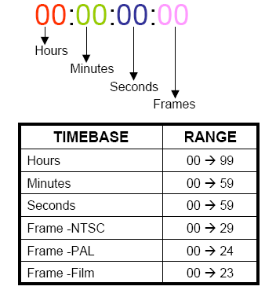

Frame rate convert (pretvorba frekvencije okvira):

Za mirno i nepromjenjivo ponavljanje, vremenska baza, izvorna frekvencija okvira, i frekvencija okvira projekta moraju biti identične. Općenito 24 fps za uređivanje videosignala, 25 fps za PAL (Phase-Alternating Line) i SECAM (Sequential Couleur Avec Memoire), 29.97 fps za uređivanje NTSC (National Television Systems Committee), i 30 fps za ostale tipove video signala.
Ako nam se izvorna frekvencija okvira i ona od projekta ne slažu, sustav će konvertirati izvornu u projektnu frekvenciju ponavljanjem ili izostavljanjem nekih od izvornih okvira. Prouzročeni efekt može biti veća poremećenost prikaza ili pak skroz neprimjetna razlika, ovisno o razlikama frekvencija okvira.

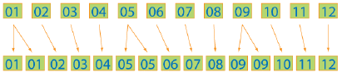
24 fps isječka naprema 30 fps projekta – ponavljanje nekih okvira

Video color (boja video prikaza):
Rečeno je da video prikaz opisuje određeni broj slika koji se mijenja u određenom vremenskom intervalu. Slika u boji kod računala je u većini slučajeva signal koji se sastoji od tri osnovne boje: crveno (r), zeleno (g) i plavo (b) – RGB. Potpuna slika dobiva se njihovom kombinacijom kao što je vidljivo na prikazu.

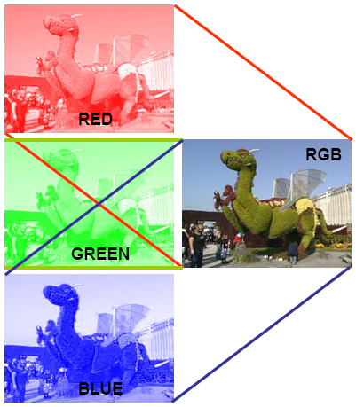
YCC boju za prikaz slike koristi TV zaslon. „Y“ je bio signal osvjetljenja koji se koristio kod crno-bijelih televizora, dok oznaka „C“ stoji za komponente boje. Znači dvije komponente za boju bi definirale nijansu pixela, a signal osvjetljenja razinu svjetline.

NAPOMENA: Veličina okvira može biti čak i pogrešna ako se video prikaz priprema za televiziju. Većina NTSC korisnika televizije proširuje sliku, a to vanjske rubove gura izvan slike. Ovaj proces naziva se overscan (pre-skeniranje). Kako iznos overscan-iranja nije stalan i jednak za sve televizije, potrebno je držati akciju i titlove unutar dvije sigurne zone. One nam omogućavaju da se tekst i važni dijelovi grafike potpuno prikažu, te da se izbjegnu njihove deformacije.

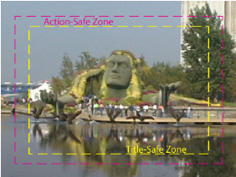
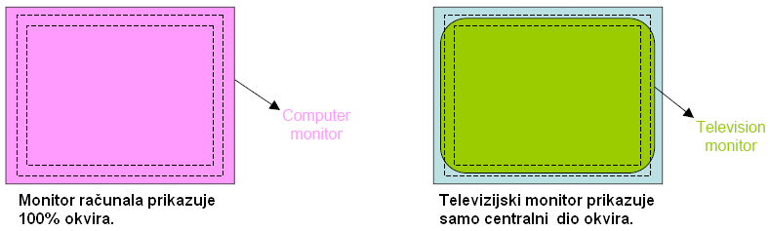

USPOREDBA POSTOJEĆIH ALATA

Na tržištu postoji veliki izbor alata za obradu video materijala, neki od njih su besplatni, open source, dok oni koji pružaju veći izbor funkcija koštaju i do tisuću dolara. U nastavku će biti dan kratak izbor alata svih cjenovnih i kvalitativnih skupina.

Programi za obradu video materijala, video editing tools, se javljaju u dva oblika pri kupnji proizvoda. U prvom obliku je to posljednja verzija programa za instalaciju na svako računalo koje zadovoljava minimalne specifikacije. U drugom obliku uz program dolazi i hardver (najčešće PCI kartica), koji je direktno upravljan tim programom, a često je i onemogućen rad ukoliko nedostaje.

- AVID XPRESS DV – 1000 $
Sadrži preko 100 real – time efekata, korekcija boja sa analizom valnih oblika, vektroskopijom, histogramima, više simultanih real – time nizova. Za profesionalne korisnike, filmovi i TV serije. Postoji Windows i Macintosh verzija.

- ADOBE PREMIERE PRO – 700$
Građen za Windows XP sisteme, moćan real – time video i audio alat, daje preciznu virtualnu kontrolu svakog dijela produkcije, lako stvara sliku u Photoshopu sa rezolucijom i broj pixela trenutno obrađivanog videa, prilagodba boja koristeći Photoshopove filtere (boja, kontrast, sjene, osvjetljenja, brzo brisanje nekorištenih materijala u projektu, lako arhiviranje sa Project Manager, podržava novi formate zapisa na kamerama.

- CANOPUS EDIUS – 700$
Bez grubih prijelaza miješa DV, MPEG-1, MPEG-2 i nekomprimirani video u stvarnom vremenu, bez renderiranja. Da bi mogao raditi potrebna je PCI kartica.

- ULEAD MEDIA STUDIO PRO – 300$
Nelinearna obrada videa, real-time MPEG capture, pregled u stvarnom vremenu, video slikanje, CG grafika, dobar za kina, kazete, DVD-e i Web. Ulazi sa VHS, TV, Hi8, 8mm, DV, micro DV, digitalna fotografija, detekcija scena, dijeljene scena, video (i 3D) prijelazi (uključeno 115), specijalni efekti (uključeno 35), efekt ubrzanog i usporenog pokreta, dvije audio trake uključene, CD, MP3 audio podržan, nema uključenih pozadinskih muzika

- PINNACLE STUDIO – 100$
Presnimavanje i obrada DVD kvalitete MPEG videa sa DV, MicroMV, Digital8 i drugih kamera, uključeno više od 200 prijelaza, 20 specijalnih efekata, 4 audio trake, 165 pozadinske muzike, omogućeno snimanje glasa pripovjedača, CD, MP3 audio podržan

- POWER DIRECTOR – 80$
Ulazi sa VHS, TV, Hi8, 8mm, DV, micro DV, detekcija scena , ulaz za digitalne slike i video datoteke, preklapanje videa i naslova, 143 uključenih prijelaza, 57 specijalnih efekata, 3 audio trake, 26 pozadinskih audia, CD, MP3, mogućnost snimanja pripovjedača, slide show

- VIDEO EDIT MAGIC – 70$
Pristupačan i za ljude koji se nikada nisu bavili obradom videa, nema direktan ulaza sa kamera, već samo koristi video datoteke, bez uključenih prijelaza i specijalnih efekata, podržava CD i MP3.

- VIDEOWAVE – 50$
Ulazi sa VHS, TV, Hi8, 8mm, DV, sadrži 60 prijelaza, 27 specijalnih efekata, 6 audio traka i 2 pozadinske muzike, nema mogućnost snimanja glasa pripovjedača,

- WINDOWS MOVIE MAKER – freeware
Kako je besplatan, pristupačan je svakome na kućnom računalu. Video efekti, prijelazi, dodavanje zvuka,, muzike, pripovjedača,, kontroliranje glasnoće zvuka, rada sa slikama, naslovima, kreiranje DVDa.

- VIRTUAL DUB – freeware
Ovaj besplatan program izvrstan je primjer programa za linearnu montažu. Program omogućuje samo izrezivanje scena i efekte koji se primjenjuju na cijeli sadržaj (npr. deinterlace). Vrlo često je korišten jer podržava, osim AVI, i MPEG datoteke.

- Ostali:
  - Combustion – 1000$
  - Avid Liquid – 500$
  - MainConcept MPEG Pro – 250$
  - MainActor – 200$
  - Ulead COOL 3D – 130$
  - MPEG Video Wizard – 120$
  - EditStudio – 100$
  - Cyberlink PowerDirector – 100$
  - Ulead VideoStudio – 100$
  - Vegas Movie Studio – 90$
  - Video Explosion Deluxe – 80$
  - Mainconcept EVE – 70$
  - Magix Movie Edit Pro – 60$
  - BluffTitler – 50$
  - VideoMach – 30$
  - Comskip – freeware
  - ZS4 – freeware
  - AviTricks – freeware
  - Blender – open source software
  - Evisynth – open source software

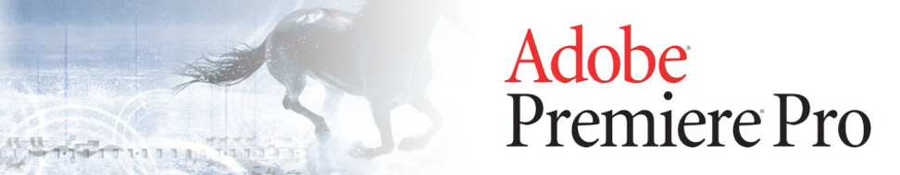

PRIKAZ ALATA ZA OBRADU VIDEA

Adobe Premiere PRO u inačici 1.5 (u vrijeme pisanja ovog teksta izlazi verzija 2.0) je sam vrh ponude nelinearnih editora video materijala. Po cijeni od oko 900$ nudi sve što treba zahtjevnom korisniku – video capture, audio editing, video editing i sve moguće vrste kolor korekcija, prijelaza i još puno toga. Nova inačica 2.0 donosi hrpu novosti od kojih su najbolje: multicam editing (podrška za više istovremenih prikaza različitih kamera), potpuno redizajnirano sučelje sa mnogo novih paleta, podršku za GPU rendering – brži previewi (čak i real time), native HDV support i još mnogo toga, no kako nemam pristup do nove verzije raditi ću primjer nelinearnog editinga na verziji 1.5.

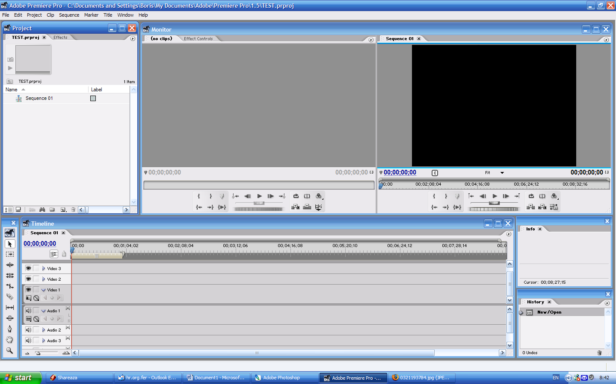

Na prvoj slici vidimo osnovno sučelje programa Adobe Premiere 1.5. Prema dijelovima vidimo:
- PROJECT BIN (gore lijevo): prostor u kojem držimo sav materijal potreban za izradu video uradka (npr. Video spot ili film)
- MONITOR (gore desno): monitor se dijeli u dva dijela. U prvom dijelu otvaramo pojedine video inserte te tu izvodimo rezanje materijala. Postavljamo in-out točke, radimo korekciju boja i preview samog dijela dok u desnom dijelu prozora imamo output monitor u kojem gledamo preview timeline-a.
- TOOLBAR (dolje krajnje lijevo): traka sa alatima za rad u time-lineu. Tu se nalaze svi alati za rad u time-lineu kao što su ripple-edit-tool, select-tool, transition-tool, rolling-edit-tool i još mnogo toga...
- TIMELINE (dolje sredina): time-line je najvažniji dio svakog nelinearnog editora. Ovdje uređujemo naš video i stvaramo prijelaze, efekte i sve što sadrži svaki film.
- DODATNI ALATI (dolje desno): prostor u kojem možemo postaviti razne palete po volji. Ovdje su prikazane HISTORY i INFO palete. One služe za prikaz osnovnih podataka o odabranom projektu, video isječku ili audio zapisu, dok HISTORY paleta služi za prikaz akcija koje je korisnik obavio (nešto kao poboljšana verzija UNDO alata)
Novo sučelje u verziji 2.0 je prikazano na sljedećoj slici:
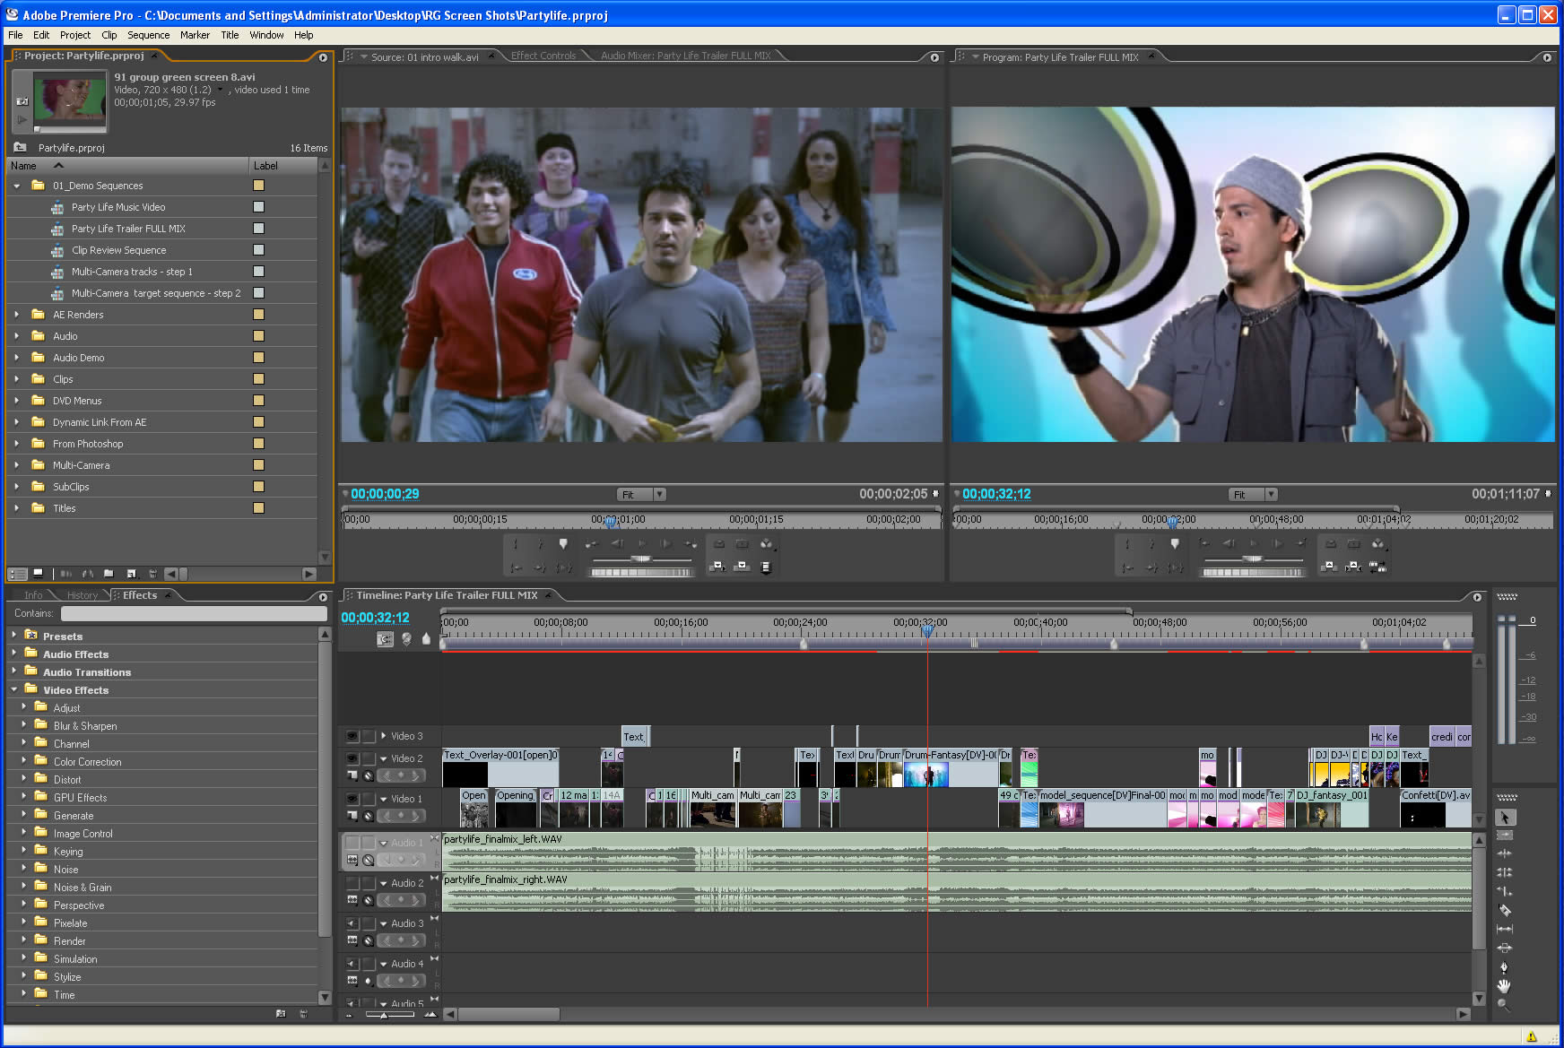

Kao što je jasno vidljivo prevladava tamna siva boja, dok su palete, za razliku od vezije 1.5, spojne i promjena veličine jedne palete utjecati će na promjenu svih paleta odjednom što znatno pojednostavljuje rad sa sučeljem i omogućuje lakši editing samog videa u timelineu.

Prednost Adobe Premiere alata nad svim ostalim alatima je mogućnost rada sa svim ostalim Adobe aplikacijama iz paketa Creative Suite. Tu je najvažnija podrška za PhotoShop PSD format i podrška za layere. Premiere može učitati PSD datoteku i animirati svaki layer posebno, može učitati putanju iz Adobe Illustratora pa prema njoj pomicati objekte, eksportirati video u PDF format ili ga objaviti na internetu za review, raditi sa Adobe After Effects programom za izradu fantastičnih efekata ili pak eksportirati video u Adobe ENCORE i izraditi DVD disk. Sve to radi besprijekorno i začudo vrlo stabilno. Jedina mana je potreba za vrlo jakim računalom što danas i nije tako velik problem (P4 na 2.8GHz će biti sasvim dovoljan za sve što treba napraviti).

Konfiguracijski zahtjevi za real-time obradu su nešto zahtjevniji. Da bi npr. radili real time preview materijala kojeg editirate potrebno je imati tri hard diska (što veći to bolji) i state-of-the-art grafičku karticu (npr. Radeon X800). Iako su takvi zahtjevi dosta „teški“ oni su još uvijek znatno jeftinije riješenje od ostalih proizvođača koji zahtjevaju da se kupi njihov specijalizirani hardware (npr. Pinnacle EDITION, AvidXPRESS i sl.).
IZRADA VIDEO SPOTA POMOĆU ADOBE PREMIERE 1.5

Da bi izradili video spot na neku pjesmu potrebno je nabaviti snimke pjevača kako pjeva pjesmu na mnogo različitih lokacija i u različitim uvijetima. Prilikom takvog snimanja treba imati na umu da kasnije iste snimke moramo sinkronizirati u vremenu na istu točku. Najčešće se to radi tako da uzmemo neku specifičnu riječ u pjesmi koju jasno možemo razaznati u video materijalu (pjevač počne otvarati usta npr). Kada tako označimo video i jasno definiramo točno poziciju u video materijalu, sam proces izrade spota je vrlo jednostavan i iznimno brz. Prvo se miješa video, a audio zapis se dodaje na kraju. Taj zapis može (mora) biti studijski snimljen radi što bolje kvalitete materijala.

Prva stvar koju radimo je prebacivanje videa sa kamere u Premiere. Preporuča se uporaba DV kamera jer je to native format sa kojim radi Premiere i prilikom hvatanja videa sa kasete neće doći do gubitka kvalitete. Hvatanje se obavlja preko firewire sučelja (kod Sony-a se to zove iLINK). Treba imati na umu da će jedna minuta video materijala zauzeti oko 100MB prostora na disku ukoliko radimo u punoj DV kvaliteti (720x576 px, 25fps). Capture pokrećemo tipkom F5.

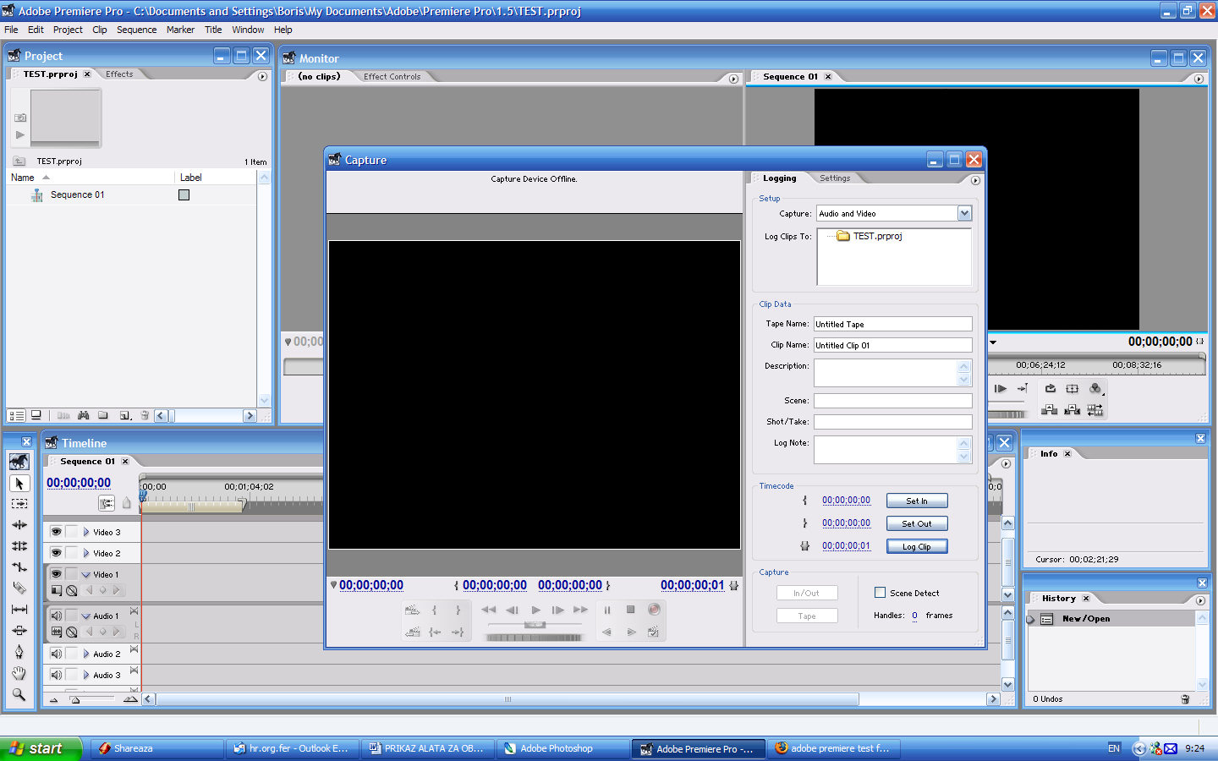

U donjem dijelu prozora vidimo kontrole za pokretanje kamere koje vršimo preko DV sučelja pa kameru ne trebamo pokretati ručno već to Premiere radi sam. Ukoliko smo materijal snimali DV kamerom na kaseti se, osim video i audio materijala, nalazi i time-code koji nam govori u koje je vrijeme započeto snimanje. Ukoliko se dogodi skok u vremenu snimanja Premiere će automatski obaviti capture u sljedeću datoteku koju će jasno odvojiti pa će nam na taj način biti puno lakše obrađivati materijal jer ne trebamo ručno rezati svaku scenu. Nakon hvatanja videa, učitati ćemo i jednu MP3 datoteku koja će nam služiti kao originalna muzička pozadina. Umjesto MP3 datoteke ovdje bi unjeli studijsku snimku pjevanja da imamo potrebnu opremu...

Jasno vidimo sve datoteke (tj. scene) u project binu. Sada ćemo pristupiti vremenskom kodiranju datoteka kako bi lakše odredili neku referentnu točku u pjesmi koju ćemo onda koristiti u kasnijoj montaži. | 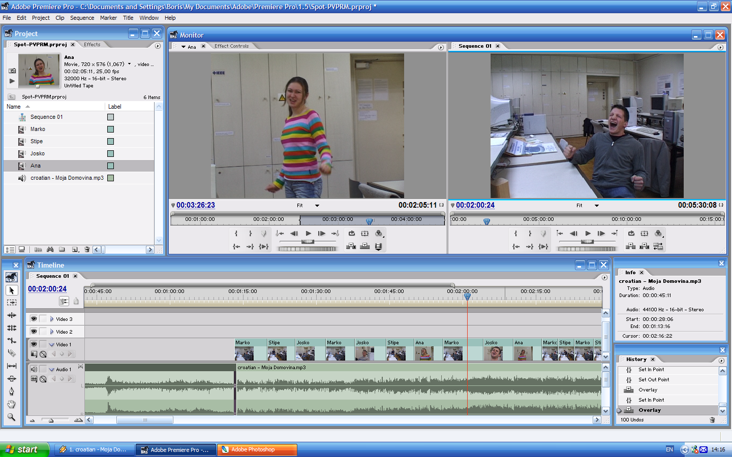

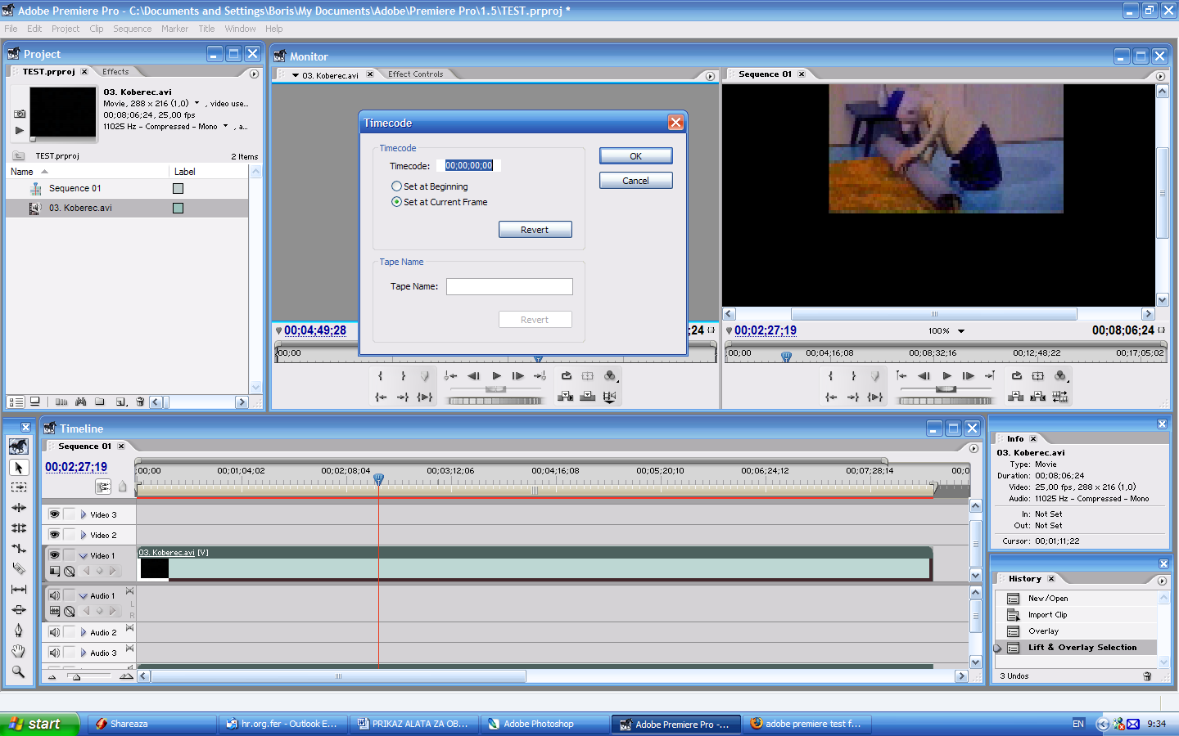 | Učitamo prvu scenu u monitor te pustimo video da ide sve dok ne naiđemo na neku ključnu riječ u pjesmi koja se jasno vidi. Nakon toga iz menija FILE odaberemo opciju TIMECODE. U dialogu koji se otvori upisujemo vremeski kod kojeg zelimo koristiti (npr 10000 – 1 minuta, 0 sekundi, 0 frameova) i odaberemo SET AT CURRENT FRAME. Pritisnemo OK i to je to. Sada smo definirali točku unutar scene koja odgovara poziciji od jedne minute.  Isti postupak ponovimo za sve scene i onda smo spremni za montažu.
Montažu provodimo u timelineu i monitoru. Proces montaže je poprilično jednostavan jednom kada se prođe HELP modul Adobe Premiera. U prvom monitoru (tab Ana) ćemo odrediti koji dio snimke želimo umetnuti u timeline. Kada smo zadovoljni željenim komadom snimke pritisnuti ćemo tipku overlay ili insert te tako ubaciti snimku u time line. Ovaj postupak ponavljamo sa različitim dijelovima snimki sve dok nismo zadovoljni konačnom montažom. Jednom kad završimo montažu pristupiti ćemo ubacivanju still-frameova (fotografije, tekst, slika ... )

Konačnu montažu snimke vidimo na slici ispod. U desnom dijelu monitora, sa oznakom Sequence 1 možemo pogledati naš projekt. Ovdje ćemo ispitati da li ima problema sa sinkronizacijom videa i audia i popraviti na timelineu audio ukoliko je to potrebno.

Na završenu montažu potrebno je ubaciti prijelaze. Prijelaze odabiremo iz menia EFFECTS unutar PROJECT palete.

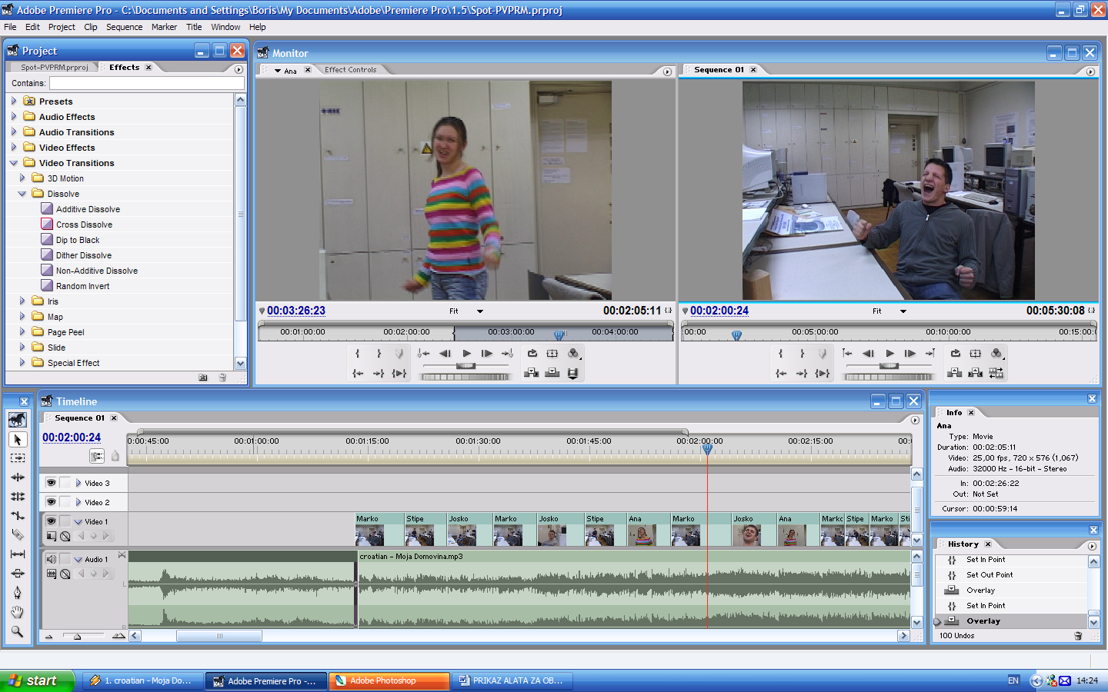 | Adobe Premiere već u sebi dolazi sa velikom količinom specijalnih efekata koje možemo primjeniti na naš video. Isto tako moguće je ugraditi i third-party efekte koje se može relativno jeftino nabaviti ili besplatno downloadirati sa mnogih stranica.  U našem projektu korisiti ćemo Additive disolve koji stvara prijelaz iz jedne scene u drugu tako da ide u bijelu boju, Cross disolve koji radi mješavinu između dviju scena i Dip To Black koji radi prijelaz između scena tako da zacrni ekran.  Ostali efekti su također vrlo interesantni no nisu primjenjivi za ovakvu vrstu video materijala.  Efekte ubacujemo drag-and-drop sistemom na timeline.  Neke efekte ubacujemo tako da prekrivaju obje scene dok se drugi ubacuju samo na kraj prve scene. Na televiziji se najčešće ne koriste prijelazi između scena osim eventualno dip-to-black ili cross dissolve.

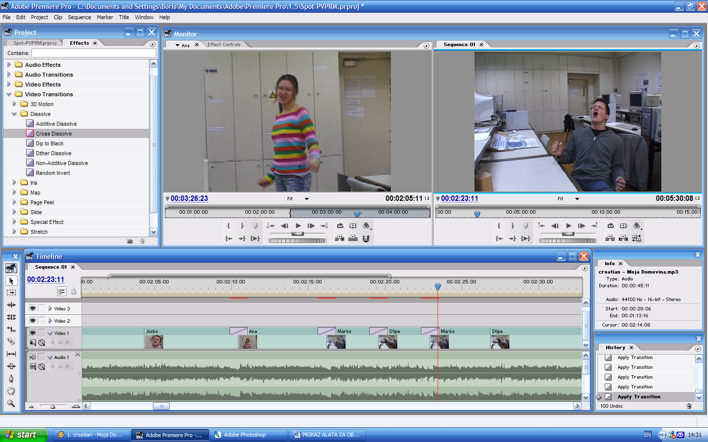
Na gornjoj slici možemo vidjeti kako izgleda timeline sa ubačenim prijelazima.

Sada ćemo izraditi početne i krajnje statične slike u Photoshopu koje ćemo ubaciti u timeline. Na primjeru je prikazana izrada početne špice.

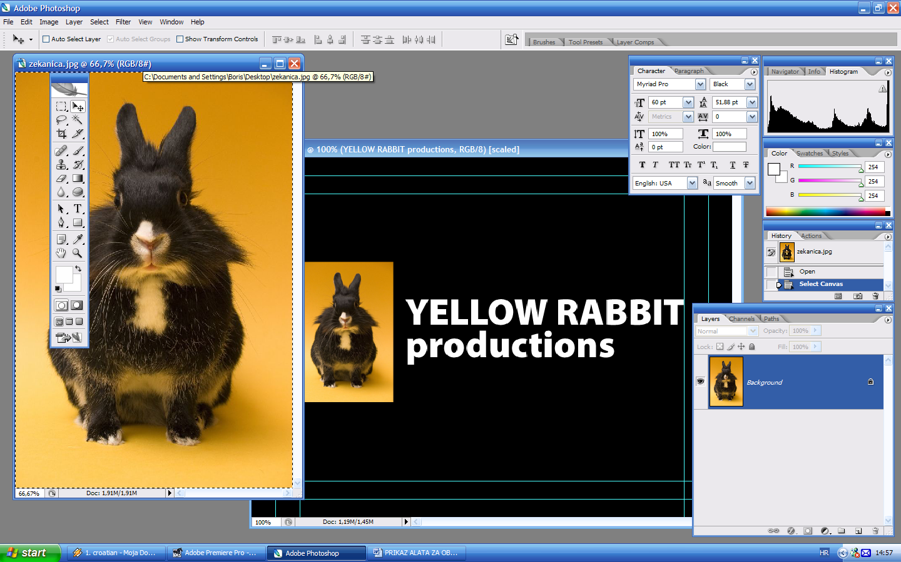

File snimamo u Photoshop PSD formatu radi kompatibilnosti i lakše animacije u Premieru, a zatim sliku ubacimo u timeline. Sada je naš projekt gotov i možemo ga eksportirati u npr WMV format pomoću adobe MediaEncodera koji dolazi sa Premierom.

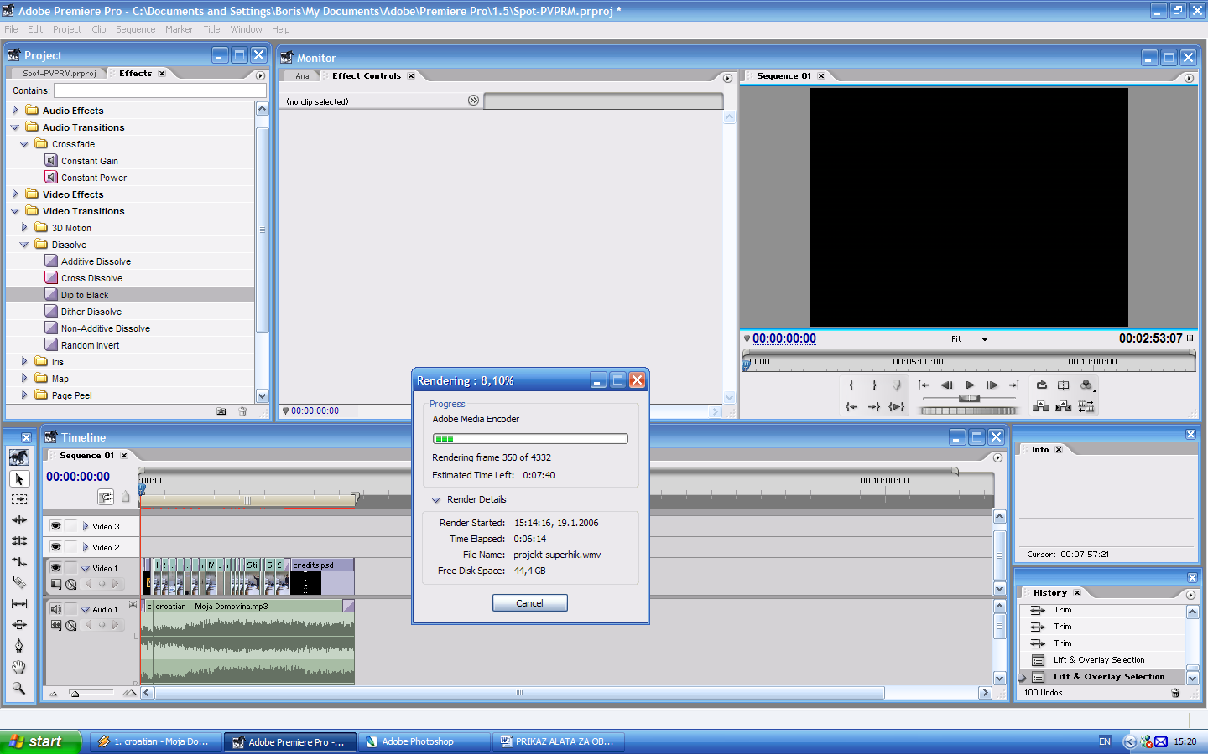

I to je to.

